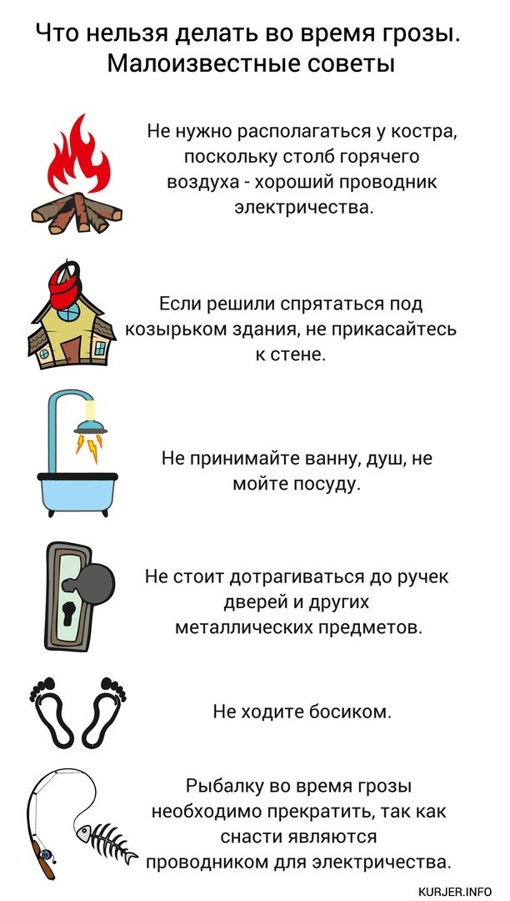

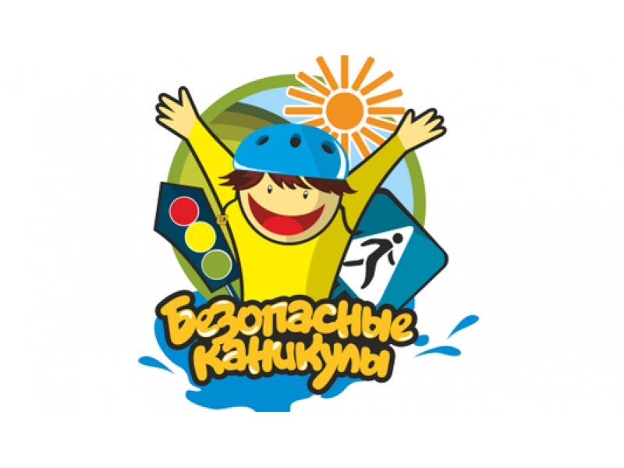


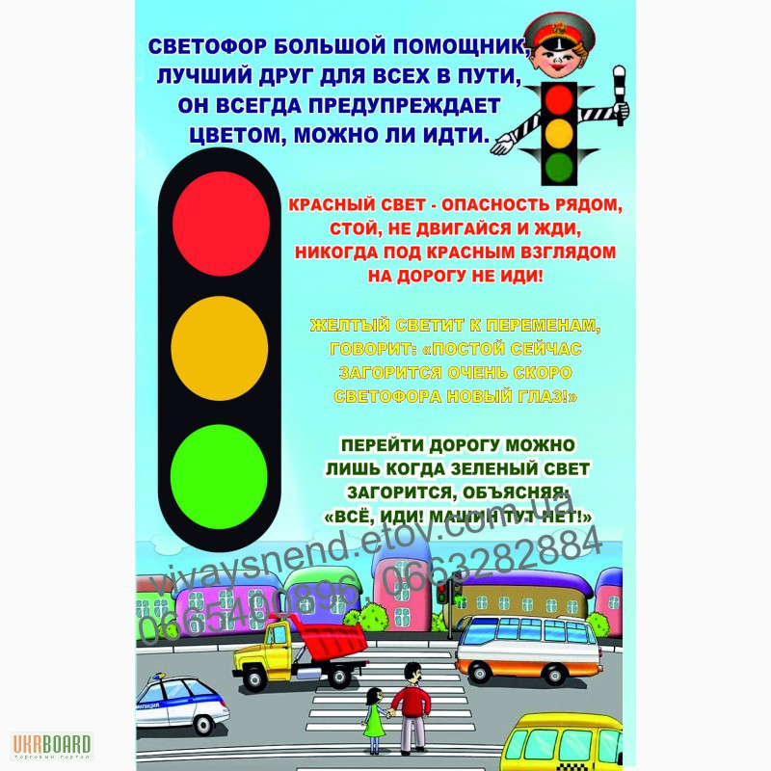
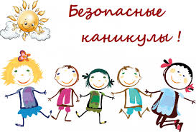

Составитель – воспитатель Попкова О. И.
ДОЛ «Алые паруса»

Летка 2019

Впереди – долгожданное лето, и конечно, большую часть времени дети будут проводить на свежем воздухе. Для того, чтобы отдых оставил приятные воспоминания и впечатления, необходимо заранее подумать, о каких правилах безопасности следует напомнить детям:

1. Не всё то, что выглядит привлекательно, является съедобным.
Летняя пора – очень подходящее время, чтобы помочь детям изучить названия растений, плодов и ягод. Информацию можно почерпнуть из интернета, детских энциклопедий, так же вам помогут собственные знания. Это должно стать правилом: ничто незнакомое в рот не брать.

2. Защита от насекомых.
Кроме ботаники, летом можно наглядно изучать и зоологию. Поговорите с детьми о том, почему нельзя размахивать руками, если где-то рядом летает оса или пчела. Почему лучше не пользоваться предметами гигиены с сильными ароматами, дабы не привлечь насекомых сладким запахом. Что сделать, если пчела все-таки ужалила. Чтобы защитить детей от опасных насекомых, выберите репеллент с натуральными компонентами, а изучив инструкцию, наносите его самостоятельно.

3. Защита от солнца.
Как можно раньше стоит познакомить ребёнка с солнцезащитным кремом и объяснить его назначение. И, конечно, наряду с нанесением крема, не забывать про головной убор, а также о том, что необходимо чередовать время пребывания на солнце с играми в тени. Следует рассказать детям о периодах самого активного солнца (с 10-00 до 16-00) и объяснить, что как только ребёнок почувствует, что ему начало щипать кожу, нужно сразу же уйти в тень.

4. Купание под присмотром взрослого.
Обязательно будьте рядом внимательным наблюдателем и не упускайте ребёнка из виду, даже если он уверенно плавает или одет в специальные нарукавники или жилет, или использует надувной круг.

5. Использование защитного снаряжения.
Покупка роликов, скейтборда или велосипеда должна сопровождаться покупкой защитного снаряжения. А надевание такого снаряжения должно стать обязательным правилом, неважно, одну минуту ехать ребёнку до нужного места или двадцать.

6. Выбирать безопасные игровые площадки.
До того, как посадить ребенка на качели, взрослому необходимо убедиться в прочности крепления. Во время катания на аттракционах в парке напоминать детям о пристегивании и аккуратном поведении. Также нужно объяснить ребенку, что металлические части игровых конструкций на солнце сильно нагреваются и, прежде чем съехать с горки, надо убедиться, не горяча ли её поверхность.

7. Мыть руки перед едой.
А также фрукты, овощи и ягоды. Чтобы избежать "болезней немытых рук" и инфекций, необходимо летом чаще напоминать детям об элементарных правилах гигиены. Хорошо иметь при себе влажные салфетки на случай, если рядом не окажется воды. Также летом необходимо тщательно следить за продуктами с небольшим сроком хранения и не держать их при комнатной температуре.

8. Одеваться по погоде и ситуации.
Для прогулок в жаркую погоду следует выбирать одежду из натуральных тканей – свободную и "дышащую". Побеседуйте о том, почему лучше надевать в лес одежду с длинными рукавами, брюки и закрытую обувь, и как это поможет защититься от укусов насекомых. Взрослым необходимо обратить внимание на то, как одет ребёнок, играющий на детской площадке. Опасными элементами одежды считаются тесёмки на шортах, юбках и платьях и особенно шнурки, продетые в капюшоны кофт и курток, так как они могут зацепиться за игровое оборудование.

9. Найти безопасное укрытие при грозе и молнии.
Даже если вид сверкающей молнии кажется ребёнку завораживающим и он не боится громких звуков, стоит чётко объяснить, какую опасность таит для людей молния на открытом пространстве, и почему нужно переждать непогоду в закрытом помещении, подальше от дверей и окон.

10. Пить достаточно воды.
Прекрасно, если у ребёнка есть рюкзак, а в нём бутылка с водой. При занятии ребёнка активными играми нужно напоминать о питье каждые 15-20 минут, а в жару нелишним будет распылять на тело воду из пульверизатора. Было бы замечательно, если при выходе из дома с детьми взрослые держали бы в сумке стандартный летний набор: вода, мини-аптечка, солнцезащитный крем, головной убор и не портящиеся закуски. Имея под рукой эти предметы, взрослые и дети могут не опасаться непредвиденных ситуаций на природе, расслабиться и получать удовольствие от самого активного и солнечного времени года!


